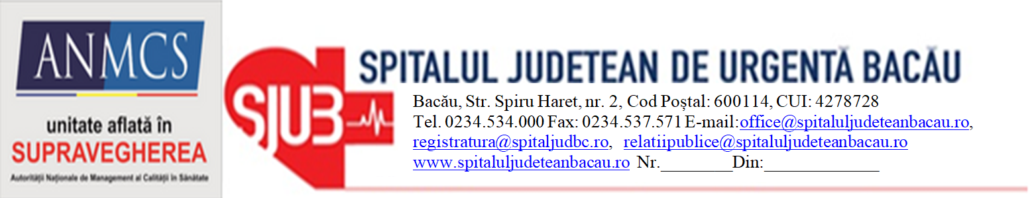

**FORMULAR DE ACREDITARE**

|  |  |  |  |
| --- | --- | --- | --- |
| INSTITUȚIA MASS-MEDIA | Numele instituției |  | |
|  | Tip media  (Presă scrisă/ TV/Radio/Agenție de presă/Online) |  | |
|  | Date contact instituție | Telefon |  |
| E-mail |  |
| Website |  |
| Adresa |  |
| DIRECTOR/REDACTOR ȘEF | Nume/prenume |  | |
|  | Date de contact | E-mail |  |
| Telefon |  |
| JURNALISTUL care solicită acreditare | Nume și prenume |  | |
| Funcția (redactor, cameraman, tehnician) |  | |
| Seria și numărul CI |  | |
| Valabilitate act identitate |  | |
| CNP |  | |
| Nr. legitimație de presă |  | |
| Data nașterii |  | |
| Telefon mobil |  | |
| E-mail |  | |
| TIP ACREDITARE | Acreditare permanentă / Prelungire acreditare permanentă* |  | |
| Acreditare temporară** |  | |

* acreditarea permanentă implică includerea în baza de date (e-mail și sms) și eliberarea unui ecuson de acreditare, care se păstrează la Compartimentul de Relații Publice și poate fi folosit de jurnalistul acreditat doar pe durata prezenței la acțiunile desfășurate la sediul SJU Bacău.

** Acreditarea temporară este valabilă 24 de ore și se acordă jurnaliștilor fără acreditare anuală care doresc să participe la un eveniment destinat mass-media.

Data: Semnătură director/redactor-şef: